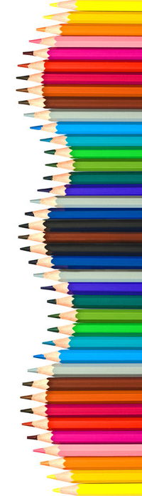
Liste du matériel 2ère année

- Un cartable
- Une trousse (plumier) vide avec le nom de votre enfant.
- 2 boites de mouchoirs avec le prénom de votre enfant.
- 2 paquets de lingettes avec le prénom de votre enfant.
- 1 gourde avec le prénom de votre enfant.
- 1 sac de gymnastique avec
  - 1 short
Veuillez écrire le prénom de votre enfant sur chaque affaire !
  - 1 t-shirt blanc
  - Des sandales de gymnastique
  - chaussettes blanches

- 1 composition de ménage (pour les nouveaux élèves)

Rendez-vous le lundi 28 aout 2023 avec tout ce matériel MARQUÉ au nom de l’enfant ! (Ce qui n’est à personne est à tout le monde )

Le matériel scolaire (classeur, cahier, farde, couvre-cahier, crayons…) est acheté par l’école.

Nous vous souhaitons d’excellentes vacances,

Les institutrices de 2ème année

